**Практична робота №2.7**

з навчальної дисципліни ‟Засоби і комплекси криптографічного захисту інформації”

**Тема: “** **Налаштування Static Route ”**

Виконала 04.16 (Поліщук Вікторія)

**ПОКРОКОВИЙ АЛГОРИТМ**

**налаштування статичної маршрутизації**

Топологія

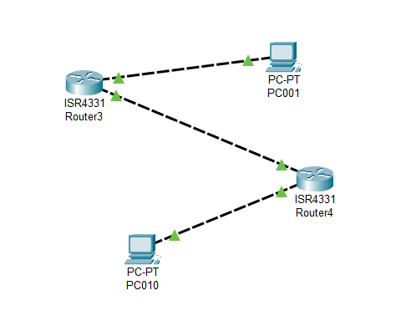

Конфігуруємо:

PC001

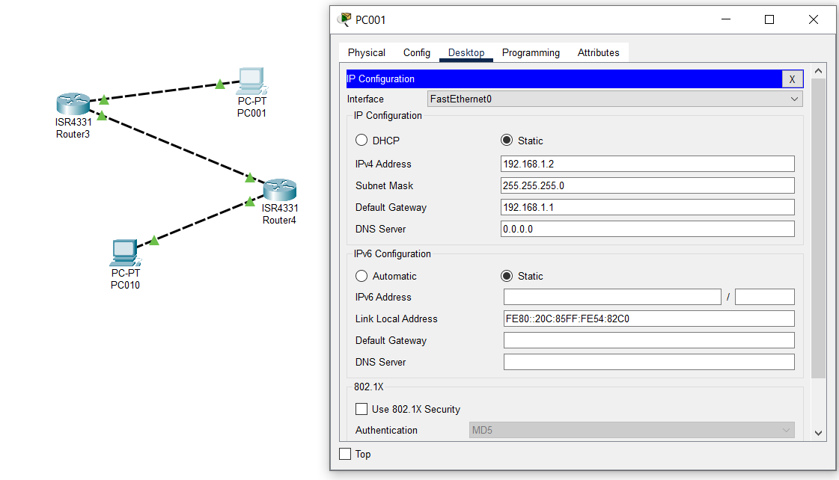

PC010

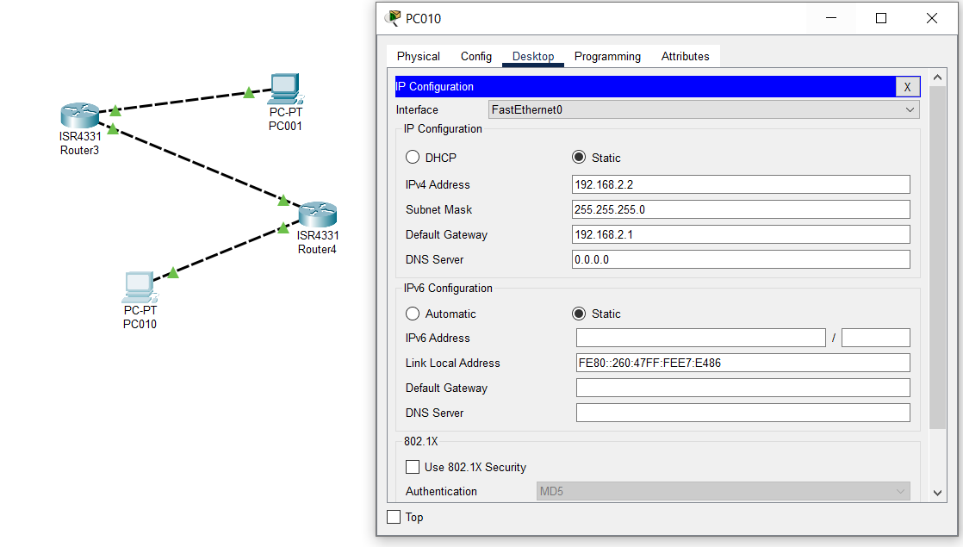

Router3:

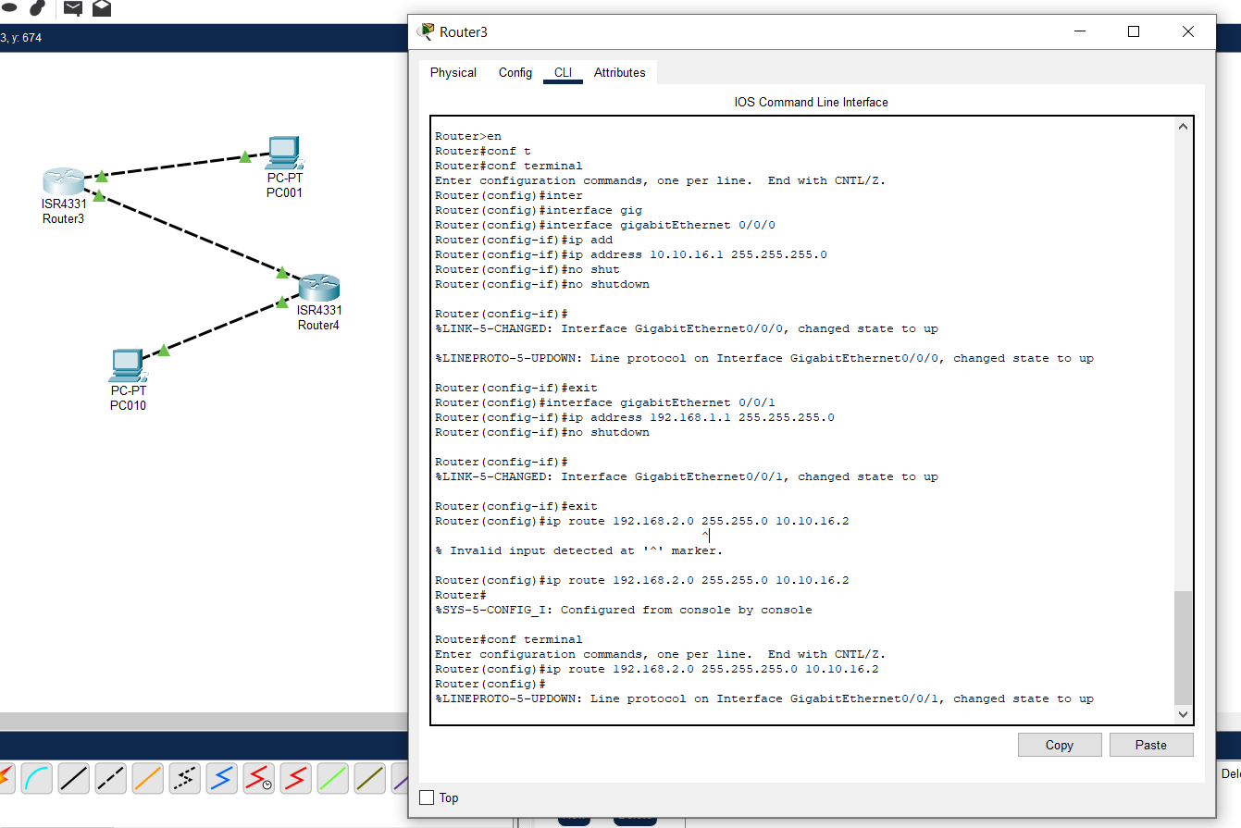

Router4:

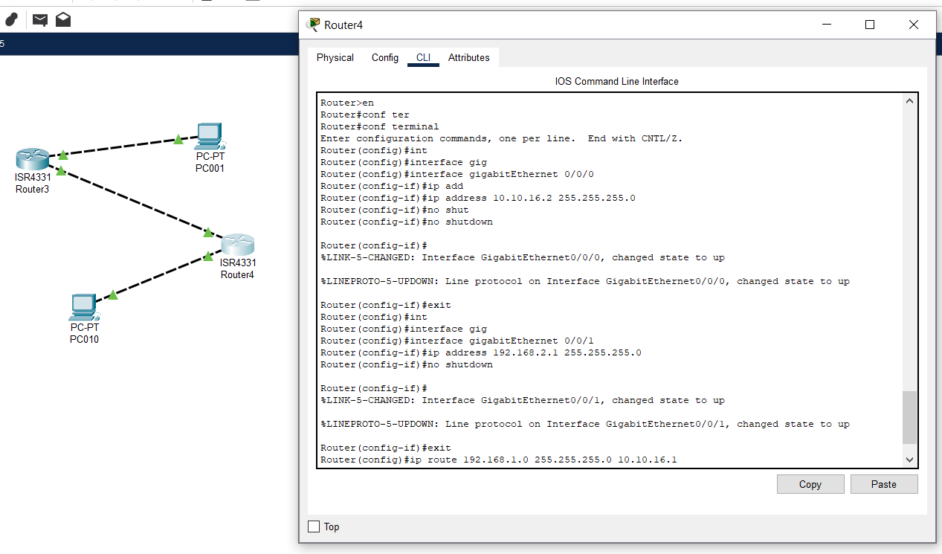

Перевіряємо через ping:

